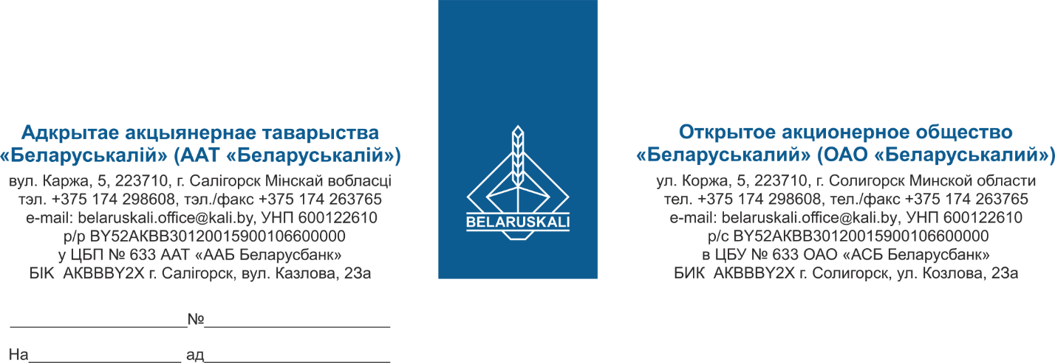

Потенциальным участникам процедуры закупки

ОАО «Беларуськалий» приглашает Вас принять участие в процедуре закупки насосного оборудования:

|  |  |  |  |  |
| --- | --- | --- | --- | --- |
| № лота | Наименование | Кол-во,  шт. | Требования к предмету  закупки | Требуемый срок  поставки |
| 1 | Насос типа Grundfos MAGNA 1 40-150F 250 либо аналог | 1 | ТЗ № 1128 от 18.02.25 | Наименьший срок  поставки |
| 2 | Насос типа OMIS 25-40/180 либо аналог | 1 | ТЗ № 1490 от 07.03.25 |
| 3 | Насос типа Wilo Star RS 25/4 – 180 либо аналог | 2 | ТЗ № 501 от 31.01.25 |
| 4 | Насос типа UPSD 32-120F с/дв либо аналог | 1 | ТЗ № 1127 от 18.02.25 |
| 5 | Насос типа UPS-32-80В 180 либо аналог | 1 | ТЗ № 771 от 07.02.25 |
| 6 | Насос типа Wilo TOP – Z 40/7 либо аналог | 1 | ТЗ № 1489 от 07.03.25 |
| 7 | Насос типа Wilo Stratos 40/1-8 GG либо аналог | 1 | ТЗ № 1073 от 17.02.25 |

Претенденту для участия в процедуре закупки необходимо представить технико-коммерческое предложение, скрепленное печатью, которое должно содержать:

**1. Технико – коммерческое предложение:**

1.1. наименование и модель товара, техническое описание;

1.2. цена за единицу товара (без учета НДС);

1.3. условия поставки – склад Покупателя г. Солигорск;

1.4. условия оплаты – оплата 100% в течение 45 календарных дней с даты оприходования товара на складе «Покупателя»;

1.5. гарантийные обязательства – согласно требованиям технических заданий;

1.6. срок поставки;

1.7. срок действия коммерческого предложения (не менее 60 календарных дней с даты окончательного срока предоставления предложений);

1.8. информация об экономическом расчете уровня отпускной цены (тарифов) / уровне плановой рентабельности (наценки, надбавки);

1.9. Сведения о том, является ли участник производителем товара. Документами, подтверждающими собственное производство товара, являются сертификаты, ТУ, иное.

Участник, не являющийся производителем товара, должен представить заверенную участником копию документа (при наличии), подтверждающую, что участник является официальным торговым представителем производителя, выраженного в одной из следующих форм:

- договор (соглашение) с производителем;

- договор (соглашение) с государственным объединением, ассоциацией (союзом), в состав которых входят производители или их устав;

- договор (соглашение) с управляющей компанией холдинга, участником которого является производитель. Срок действия такого договора (соглашения) должен составлять не менее срока исполнения обязательств, согласно условиям данной процедуры закупки

Критерии для выбора наилучшего предложения при условии соответствия техническим требованиям - наименьшая цена предложения.

Участникам, соответствующим техническим требованиям Заказчика, направляется уведомление о проведении переговоров по снижению цены, содержащее сведения о наименьшей цене без указания участника, которым предложена эта цена. Участник, не соответствующий требованиям, отказавшийся подтвердить или не подтвердивший свои данные, отстраняется заказчиком от дальнейшего участия в процедуре закупки. Его предложение отклоняется.

Допускаются резиденты и нерезиденты Республики Беларусь, предлагающие товары иностранного производства и товары происхождения Республики Беларусь.

Участником не может быть организация, находящаяся в процессе ликвидации, реорганизации, а также индивидуальный предприниматель, находящийся в стадии прекращения деятельности, или признанные в установленном законодательными актами порядке экономически несостоятельными (банкротами), за исключением находящейся в процедуре санации; организация, физическое лицо, включая индивидуального предпринимателя, представившие недостоверную информацию о себе; не представившие либо представившие неполную (неточную) информацию о себе и отказавшиеся представить соответствующую информацию в установленные заказчиком сроки; не соответствующие требованиям заказчика к данным участника.

К участию допускаются претенденты, не имеющие претензий по предыдущим поставкам в адрес ОАО «Беларуськалий» (сведения о фактах отказов от заключения договоров, неисполнения и/или ненадлежащего исполнения заключенных договоров, информация цехов-заявителей о неудовлетворительном качестве поставляемых товаров, результаты входного и приемочного контроля и др.).

При рассмотрении предложений заказчик отклоняет предложения участников процедуры закупки, не являющихся производителем или его сбытовой организацией (официальным торговым представителем), в случае, если в процедуре закупки участвует не менее двух производителей и (или) сбытовых организаций (официальных торговых представителей) и цена предложения таких участников не ниже цены хотя бы одного участвующего в процедуре закупки производителя и (или) его сбытовой организации (официального торгового представителя).

Прошу Вас в срок не позднее 25 апреля 2025 года до 14:00 часов по электронной почте mto@kali.by предоставить технико-коммерческое предложение.

С уважением,

Заместитель начальника управления МТО Г.А.Кущ

Петрович +375 174 29 82 83

**№ 8831 от 18.04.2025**

Копия документа, подписанного электронной цифровой подписью

|  |  |  |
| --- | --- | --- |
| **Кем подписан** | **Дата и время** | **Серийный номер сертификата** |
| Демешко Александр Романович | 18.04.2025 10:11:25 | A23925001BD7702F6E28E640 |
| **ЭЦП:** 6AFBBFB4A34526D046A4D9E6E3ACF109C6EC9BFB5AF1043906275A3EB7E1DCA27252349CE3DFC7A03CAF77CCBEB38BE4 | | |
| **Файл документа:** Приглашение.doc | | |

|  |  |
| --- | --- |
| Проверил: | ______________ |